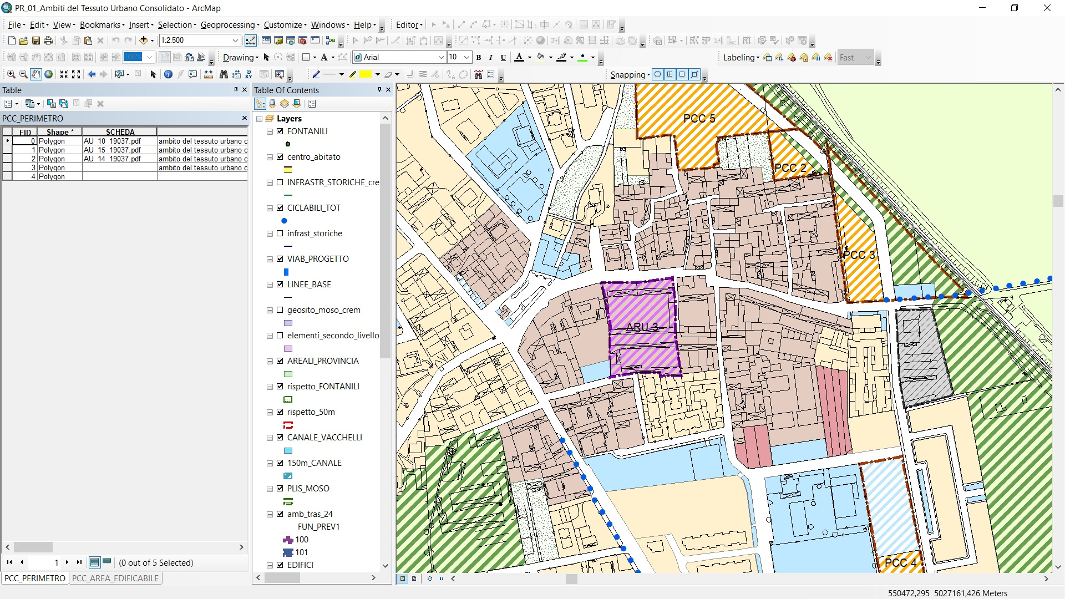 | INDICI E PARAMETRI URBANISTICI
 | Volume esistente calcolato con le modalità di cui all’art. 18.6.7 e con il mantenimento dell’impianto tipologico – architettonico che caratterizza il cascinale.
 | STANDARD URBANISTICI – DOTAZIONI TERRITORIALI
La dotazione territoriale è definita in 48 mq/abitante:
- 30 mq/ab di standard, di cui 10 mq/ab per parcheggio e 8 mq/ab per verde pubblico da cedere all’interno dell’AT
- 18 mq/ab come standard di qualità per il raggiungimento delle finalità del Piano dei Servizi, la cui cessione o monetizzazione è definita nell’ambito della contrattazione tra proponenti e amministrazione
 | FUNZIONI INSEDIABILI
 | Funzione prevalente | Residenza
 | Funzioni ammesse | Artigianato di servizio –Esercizio di vicinato – Ristoranti e bar–Altre attività terziarie. Il peso delle diverse funzioni sarà precisato in fase attuativa
CRITERI DI INTERVENTO
Altezza | esistente
Distanza dalla strada | esistente
Distanza tra i fabbricati | esistente
Distanza dai confini | esistente
Strumento Attuativo | Piano Attuativo

OBIETTIVI GENERALI e PRESCRIZIONI
L’ambito è situato all’interno del Nucleo di Antica Formazione e si caratterizza per una tipologia a cascinale con la peculiarità di una doppia corte. L’attuazione dell’ambito si pone come obiettivo la riqualificazione dell’intera area ad oggi dismessa ed inutilizzata.

L’insediamento di funzioni residenziali e ad esse compatibili dovrà avvenire attraverso un progetto unitario e con tipologie e materiali rispettosi dell’ambiente e del contesto paesaggistico nel quale si inseriscono; dovrà inoltre essere rispettata la tipologia a corte come sopra descritta e mantenuto l’allineamento sulla via Mazzini.
Dovrà essere garantito un collegamento ciclo-pedonale tra Via Mazzini e Via dell’Oca.
Dovranno essere mantenute le suddivisioni interne dei cortili esistenti.

